Dans cet article nous allons expliquer la situation de Hong Kong et le positionnement de la Chine à son égard.

Premièrement est ce réellement si scandaleux, si anormal que la Chine tente de reprendre le contrôle de Hong Kong ?

Il semble dans les médias et dans les paroles des politiciens occidentaux que cette reprise en main de la ville de Hong Kong soit insupportable, or en y regardant de plus près c’est assez logique et même légitime.

Premièrement on nous présente cela comme une violation insupportable du droit international, mais que fait on du droit de la Chine ? Il s’agit d’une ville chinoise, se trouvant sur le territoire chinois et appartenant à son histoire et sous prétexte que des politiciens, intellectuels d’autres pays, civilisation ne veulent pas, il faudrait que la Chine obéisse ? Cela ne plait pas à une grande partie de la population hongkongaise mais est ce que la majorité des décisions prises dans les pays occidentaux plaisent à leurs peuples ?

Deuxièmement la république populaire de Chine respecte le marché. Retournons dans le passé, aux accords vis-à-vis de Hong Kong. Elle, s'engageait à maintenir les systèmes économiques, législatifs et le mode de vie hongkongais pendant 50 ans. Certes cette récupération complète se fait plusieurs décennies avant l’année convenue, mais le fait est que a terme il était question du changement de régime, et même de mode de vie. La seule infraction finalement est que Pékin n’a pas attendue 50 ans, mais le contexte historique a énormément changé. Dans l’optique occidentale la Chine n’est plus perçue comme le bon gros géant, fournissant une main d’œuvre pas chère et nombreuse et évitant de trop faire parler d’elle suite a l’épisode de la place Tian’anmen… comme lorsque la Chine s’est faîte discrète lors de la guerre envers l’Irak ou de la Libye. Aujourd’hui la Chine est vue comme la Russie un ennemie à abattre (voir l’article « qui veut la peau de la Chine »).

Pour terminer et c’est le plus important si l’on veut comprendre tout ce qui se passe en ce moment… L’avis des occidentaux ne compte plus vraiment… Que vont-ils faire ? Il ne peuvent pas déclencher de guerre ils n’en ont ni les capacités, ni l’envie, ni les ressources. Mais surtout peuvent ils réellement imposer leurs système politiques qui s’expriment essentiellement par des scandales, des manifestations et l’impopularité de plus en plus grandissantes des élites politiques mais aussi culturelles et intellectuelles.

Mais revenons à Hong Kong et il faut souligner que la reprise en main de la Chine n’est pas un acte offensif mais défensif… depuis 2010 environ ce pays n’a qu’une obsession en tête sa défense, et la politique vis-à-vis de Hong Kong obéi à cette volonté d’autodéfense…

Quel est le projet ?

Premièrement il existe un projet culturel, il est question notamment pour vous donner un exemple de changer le nom des rues. Il ne sera plus question très bientôt de « Queen Victoria Street », et finalement cela se comprend… Car il ne s’agit pas comme en Europe ou aux États-Unis de débaptiser le nom des rues pour cause de wokisme délirant, il s’agit de tourner définitivement la page du siècle de l’humiliation. Prenons un exemple pour que vous puissiez comprendre… Imaginez qu’il existe à Moscou une rue Napoléon, ou un pont en Belgique qui s’appellerait Guillaume II. Mais nous reviendrons sur le problème culturel.
Deuxièmement il est question de déplacé le grand centre économique à Shanghai, et de faire en sorte que Hong Kong devienne une ville comme les autres villes chinoises. Ce qui pose un problème à la Chine car la monnaie de Hong Kong est le dollar hongkongais qui a un régime de change fixe par rapport au dollar américain, ce qui veut dire que la seule cible opérationnelle de l’autorité monétaire est le taux de change du dollar de Hong Kong par rapport au dollar américain. Donc les États-Unis pourraient très bien mettre le dollar hongkongais en crise… Or la très grande majorité, si ce n’est pas pour dire l’intégralité des transactions à Hong Kong se fait par cette monnaie, et dans ces transactions, de très nombreuses concernent les échanges monétaires mondiales chinois. Le secteur économique est donc de première importance dans cette histoire.

Il est certain qu’une certaine pression existe de plus en plus dans cette ville. De nombreux européens résidant à Hong Kong pensent de plus en plus à la quitter définitivement. Les mots employés par certains témoins sont « insupportables », « fatiguant », « oppressant »,… Il y a donc évidemment un tour de force qui s’est installé. Nous pourrions craindre pour la population de Hong Kong et avoir le cœur attristé par tour de vis qui leurs est destiné mais il faut comprendre quelque chose à propos de cette population…

Concernant la population de Hong Kong

Il ne faut oublier tout de même que la population de Hong Kong est d’abord perçue comme les parfaits collabos par la Chine. Ils se sont enrichis par le trafic de l’opium au XIXe siècle, ont perçu d’innombrables bénéfices pendant le siècle de l’humiliation. Pendant ce temps les chinois crevaient de faim, devenaient accros à l’opium et versaient des larmes de sang face à l’humiliation de leurs empire et à s’activaient par des sacrifices innombrables au redressement du pays. La réaction de Mao face à ces populations collaboratrices exprime bien cette méfiance envers les cités et les gens dont la prospérité reposait sur la collaboration avec l’ennemi impérialiste. Il leur avait administré un une rééducation patriotique ; de très nombreux récalcitrants de cette ville avaient été envoyés donner un coup de main aux paysans dans des villages reculés pour les faire renouer avec le peuple. Ces manifestants brandissant l’ « union jack », brandissant la bannière étoilée américaine, peuvent faire penser à ces américains se rangeant du côté anglais lors de la guerre d’indépendance. Pas réellement des patriotes, pas réellement des chinois de cœur, pas forcément le meilleur atout en cas de guerre…

Ensuite n’oublions pas une chose, si une population se soulève pour réclamer la démocratie et est appuyée par les médias il y a fort à douter que cette foule sert les intérêts du système atlantiste. Vous voulez une preuve ?…
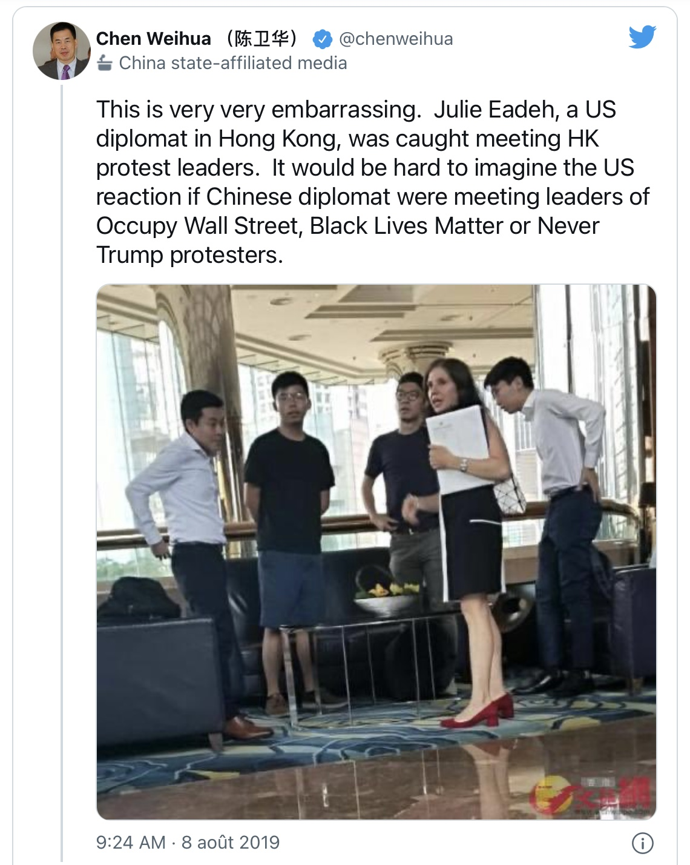
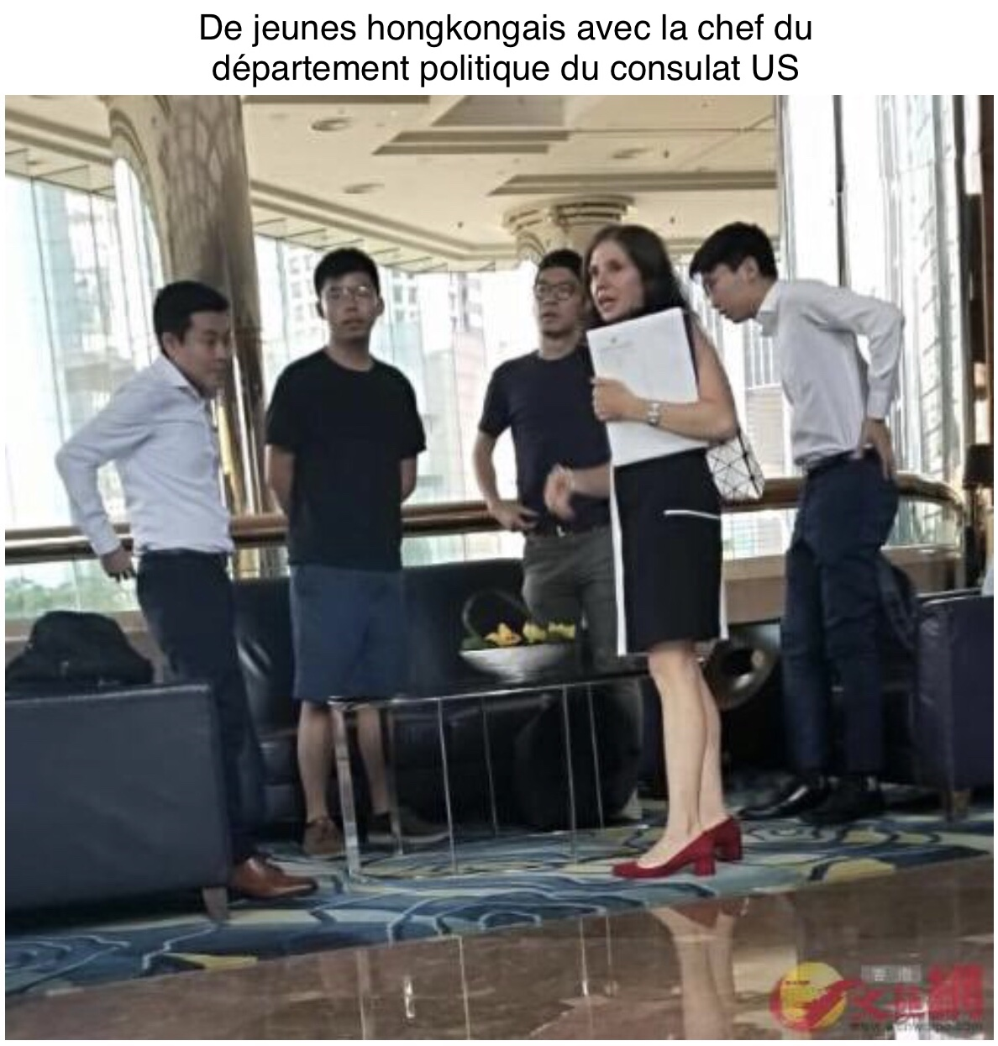
Qu’est ce que Hong Kong stratégiquement parlant ?

Pourquoi la Chine serait elle inquiète de Hong Kong ? Si l’on veut répondre à la question il faut concevoir la place et le rôle stratégique d’une ville frontalière. Le meilleur exemple que l’on peut trouver se trouve dans l’Antiquité. Rome n’ayant pas réussi à conquérir la Germanie par la force, décida d’user d’une tactique plus douce… Certaines villes frontalières romaine servirent alors de vitrine pour l’empire romain. L’idée était d’attirer des populations de germanie, que se soit des marchands, des migrants pouvant servir dans les rangs de l’armée, ou même créer des liens avec des diplomates et des chefs germains. Ces derniers d’ailleurs en voyant le luxe, la puissance de l’empire qui en ressortait par ces villes que de nombreux chefs de tribus germanique confiaient leurs enfants à Rome pour qu’ils obtiennent une éducation à la romaine. Pour Rome cela permit également d’avoir sous la main de jeunes « otages », empêchant toutes futures rébellion des chefs en question, mais aussi de futurs alliés, qui furent pour certains des très hauts gradés dans l’armée romaine.

En sachant cela, nous comprenons l’extrême méfiance de Pékin vis-à-vis de Hong Kong… Serait il réellement impensable qu’une petite élite intellectuelle, critiquant le pouvoir chinois émerge dans cette ville, séduisant en même temps une partie de la population… Serait il réellement impossible
Et que l’on voit finalement arrivé encore, une autre révolution colorée qui serait comme la plupart totalement instrumentalisé par Soros, l’OTAN ou la CIA. Je crois que cette crainte légitime existe dans l’esprit des politiques chinois.

La stratégie d’Hong Kong d’être la vitrine de la liberté totale occidentale se trouve également dans la promotion du lobby homosexuel. En effet Hong Kong est en Asie une destination de choix du pour communautés LGBT du fait de son libéralisme. Ses quartiers gais de Soho et Lan Kwai Fong sont très prisés. La première marche de la gay prise a été organisée en 2008 avec un nombre assez confidentiel de participants, mais sa popularité n’a cessé de croître au fil des années. Or de question pour Pékin que Hong Jong soit la porte d’entrée pour une gay pride à Pékin aux portes de la cité interdite. Cela nous renvoie à la partie culturelle…

Concernant la partie culturelle

Premièrement comme nous venons rapidement de la voir il s’agit pour Pékin, d’avorter tout future centre culturelle et politique à la woke qui pourrait contaminer le reste de la Chine (voir la théorie des dominos) mais la guerre au soft power idéologique occidentale ne s’arrête pas la…

Il s’agit en effet pour les autorités chinoises de récupérer le cinéma hongkongais. Cela pourrait être un très grand atout. En effet l’objectif pour la Chine d’obtenir un soft power efficace et grand publics serait complètement remplie. Il s’agirait cela dit de ne pas trop tirer sur le mors, de laisser l’art cinématographique se développer tout en veillant à empêcher le développement de thématiques à consonance wokiste, comme à Hollywood ou Netflix… l’autre importance serait de propager une image non dépressive de la Chine. Les touristes occidentaux projette une vision d’une dictature étouffant la population et s’asseyant sur le droit à la vie privée. Il faudrait que la Chine prenne comme exemple celui de la Corée du Sud. Cette société ultra dépressive (La Corée du Sud est le pays avec le record de suicides parmi les pays industrialisés. Et les tentatives de suicides sont dans ce pays 2.6 fois plus élevé que la moyenne des pays de l'OCDE (Organisation de Coopération et de Développement Économique, qui regroupe des pays industrialisés)) possède pourtant une très bonne image à l’international, notamment en occident de part son cinéma et ces séries (sans compter la Kpop) qui sont des très grand succès, que se soit dans la critique cinématographique ( « parasites », « Old Boys ») ou dans le succès grand publique (« Kingdom », « Squid Game »). L’autre sujet sur lequel les autorités pékinoises devrait faire attention est l’image des futures stars de cette industrie cinématographique. Que se soit physiquement ou moralement… il ne s’agirait pas d’avoir de multiple hommes soja, propageant l’idéologie occidentale.
L’autre point culturel serait de conserver une certaine idée de la Chine non communiste, ne pas être totalement hermétique à certains savoir-faire, boutiques, objets, comme par exemple concernant la médecine chinoise, certains habits ou certaines fête, et que ces spécificités deviennent purement folkloriques…
Après avoir fait tout cela, la Chine pourrait bien avoir de multiples Bruce Lee bis, et cela serait un bel avantage… d’ailleurs n’est ce pas Bruce Lee qui détruit dans « La fureur de vaincre » une affiche dans un dojo, affirmant que le chinois était l’homme malade de l’Asie ? Qui sait dans la prochaine décennie, la Chine pourra cette fois tourner la page de la cure et écrire celle du rétablissement définitif…

Pour conclure…

C’est une page qui se tourne, ou plutôt une parenthèse qui se ferme… car en effet pour la Chine c’est la fin définitive de la dernière marque du siècle de l’humiliation, qui fut dans la longue histoire de la Chine un interlude où elle dut se résigner a se soumettre a l’occident. C’est aussi la fin définitive du dernier danger à l’est de la Chine, de la dernière fissure dans la muraille chinoise où pouvait se répandre le flot de la propagande occidentale. C’est enfin un tremplin d’avenir pour le future de la Chine au niveau culturel.

La Chine n’a plus à s’en faire à l’Est, il s’agit maintenant de renforcer l’Ouest…

Concernant l’avenir…

La suite logique dans l’avenir serait pour la Chine de s’emparer de l’île de Taïwan… Mais est ce que cela est encore une théorie que l’on balance entre deux verres de vins dans un dîner familial ou l’oncle et le père s’improvisent analystes en géopolitique, ou une réalité, nous verrons cela dans un prochain article…

